APSTIPRINĀTA
Ludzas novada domes 29.03.2018.sēdē
(protokols Nr.____,____.§,)

„Nomas objekta - nekustamā īpašuma/telpu
Ludzas novada Bērnu un jauniešu centra darbības nodrošināšanai
– piedāvājumu atlases noteikumi”

Izdoti saskaņā ar
likuma „Par pašvaldībām” 41.panta pirmās daļas 2.punktu,
Publiskas personas mantas atsavināšanas likuma 6.³ panta otro daļu,
Ministru kabineta 29.10.2013. noteikumu Nr. 1191 „Kārtība,
kādā publiska persona nomā nekustamo īpašumu no
privātpersonas vai kapitālsabiedrības un publicē informāciju
par nomātajiem un nomāt paredzētajiem nekustamajiem īpašumiem” 4.punktu

  - Šie noteikumi (turpmāk – Noteikumi) nosaka kārtību, kādā notiek nomas piedāvājumu
atlase nekustamam īpašumam/telpām, kas nepieciešamas Ludzas novada Bērnu un jauniešu darbības nodrošināšanai.
  - Telpu nomas piedāvājumu atlase notiek atbilstoši Ministru kabineta 2013.gada 29.oktobra noteikumiem Nr.1191 „Kārtība, kādā publiska persona nomā nekustamo īpašumu no privātpersonas vai kapitālsabiedrības un publicē informāciju par nomātajiem un nomāt paredzētajiem nekustamajiem īpašumiem”.
  - Noteikumi publicējami pašvaldības mājaslapā internetā www.ludza.lv un
izvietojami redzamā vietā pašvaldības administrācijas ēkā Raiņa ielā 16, Ludzā, Ludzas novadā.
  - Nomas telpu piedāvājumu atlasi organizē un uzvarētāju nosaka telpu nomas piedāvājumu atlases komisija, turpmāk tekstā – komisija, kas tiek izveidota ar pašvaldības izpilddirektora rīkojumu.
  - Informācija par paredzēto nomas objektu:
5.1. Nomas telpu lietošanas mērķis - biroja telpas Bērnu un jauniešu centra vajadzībām (bērnu interešu izglītības programmu īstenošanai);
5.2. Maksimālais telpu nomas termiņš līdz 12 gadiem;
5.3. Nomas objekts - telpas no 500 m² līdz 700 m² platībā, Ludzas novada Bērnu un jauniešu centra darbības nodrošināšanai no juridiskas vai fiziskas personas, piemērojot nomas piedāvājumu atlasi;
5.4.Nomas telpām ir jāatbilst šādām pamatprasībām:
5.4.1. Nomas telpām jāatrodas Ludzas pilsētas centrā atbilstoši 1.pielikumā pievienotajai shēmai;
5.4.2.Nomas telpām jābūt pieslēgtām centrālajai ūdensapgādei, kanalizācijai, elektroenerģijas padevei, interneta pieslēgumam vai jābūt iespējai aprīkot ar interneta pieslēgumu;
5.4.3. Nomas telpas vēlams, lai būtu izremontētas;
5.4.4. Blakus Nomas telpām ir jābūt automašīnu stāvvietai;
5.4.5. Nomas objekta aptuvenai platībai jābūt no 500 kv.m. līdz 700 kv.m.
5.4.6. Nomas objektā jābūt sekojošām telpām
- 1 telpai (kabinetam) ar telpas platību ne mazāku par 65 kv.m.;
- 5 telpām (kabinetiem) ar telpas platību no 15 līdz 20 kv.m.;
- 6 telpām (kabinetiem) ar telpas platību no 25 līdz 40 kv.m.;
- 3 telpām (palīgtelpām) ar telpas platību ne mazāku 12 kv.m.;
5.4.7. Nomas objektā ir jābūt zālei (platība no 100 kv.m. līdz 150 kv.m.) deju un horeogrāfijas nodarbību organizēšanai.
5.4.8. nomas objektā jābūt vismaz 2 (divām) tualetēm un 1 (vienai) dušas telpai.
5.4.9. nomas objektā jābūt vismaz vienai garderobei un vienai uzgaidāmajai telpai.

6. Persona, kura vēlas piedāvāt nomai nekustamo īpašumu (turpmāk – pretendents), iesniedz Ludzas novada pašvaldībā piedāvājumu saskaņā ar šo noteikumu 2.pielikumu. Piedāvājums jāsagatavo latviešu valodā vienā eksemplārā. Piedāvājumu iesniedz slēgtā aploksnē ar norādi “Piedāvājums Ludzas novada Bērnu un jauniešu centra telpu nomas piedāvājumu atlasei” uz kuras norāda pretendenta nosaukumu (vārdu, uzvārdu) un korespondences adresi.
Piedāvājumā norāda:
6.1. fiziska persona – vārdu, uzvārdu, personas kodu, deklarētās dzīvesvietas adresi, elektroniskā pasta adresi (ja ir) un tālruni;
6.2. juridiska un publiskā persona – nosaukumu (firmu), reģistrācijas numuru, juridisko adresi, elektroniskā pasta adresi (ja ir) un tālruni;
6.3. Pretendenta pilnvarotā pārstāvja vārdu, uzvārdu, deklarētās dzīvesvietas adresi, elektroniskā pasta adresi (ja ir) un tālruni;
6.4. Nomas telpu adresi, kadastra numuru, platību un lietošanas mērķi;
6.5. Nomas telpu aprakstu, tai skaitā, informāciju par tehnisko stāvokli ar pievienotiem foto attēliem, izkopējumiem no inventarizācijas lietas, telpu plānojumu un citu informāciju, kas var raksturot piedāvātās telpas;
6.6. informāciju par Nomas telpu piederību, pievienojot īpašuma vai lietošanas tiesību apliecinošu dokumentu apliecinātas kopijas;
6.7. informāciju par Nomas telpu lietošanas tiesību aprobežojumiem (ja tādi pastāv), apliecinājumu, ka nepastāv tiesiski šķēršļi Nomas telpu iznomāšanai;
6.8. informāciju par piedāvātā Nomas telpu kopējām iepriekšējā perioda, kas nav mazāks par 12 mēnešiem, faktiskajām izmaksām un plānotajām izmaksām tekošajam periodam, kas nav mazāks par 12 mēnešiem, tai skaitā, nomas maksas apmēru un apsaimniekošanas pakalpojumu izdevumiem, norādot vienas vienības izmaksas, apkures izmaksas, kā arī veicamos kapitālieguldījumus, ja tādi ir nepieciešami. Pretendenta norādītās plānotās izmaksas, izņemot izmaks as par apkuri, auksto un karsto ūdeni, kanalizāciju, elektrību un atkritumu izvešanu, iznomāšanas pretendentam ir saistošas, slēdzot līgumu ar nomnieku;
6.9. Nomas telpu apskates vietu un laiku.
7. Nomas piedāvājuma iesniegšanas termiņš un vieta: līdz 2018.gada 2.maijam
plkst.10:00, Raiņa iela 16, Ludza, LV-5701 (312.kab). Pretendentam ir tiesības iesniegt piedāvājumu personīgi, sūtot par pastu vai elektroniska dokumenta formā atbilstoši normatīvajiem aktiem par elektronisko dokumentu noformēšanu nosūtot uz e-pastu: dome@ludza.lv .
8. 10 (desmit) darbdienu laikā pēc noteiktā piedāvājumu iesniegšanas termiņa beigām, komisija izvērtē saņemtos piedāvājumus, ņemot vērā šādus nosacījumus:
8.1. nomnieka prasībām funkcionāli atbilstošākais telpu piedāvājums – MK noteikumu Nr.1191 9.2., 9.3., 9.4. un 9.5.apakšpunkts;
8.2. nekustamā īpašuma tehniskais stāvoklis – MK noteikumu Nr.1191 9.6. un 9.7.apakšpunkts;
8.3. nekustamā īpašuma zemākās kopējās gada izmaksas, ko nosaka saskaņā ar MK Noteikumu Nr.1191 11.6.apakšpunktā minēto informāciju un pretendenta piedāvājumu;
8.4. pārcelšanās izmaksas un izmaksas par nekustamā īpašuma pielāgošanu Bērnu jauniešu centra darbības nodrošināšanai (ja tādas nepieciešamas).
9. Pēc piedāvājumu saņemšanas komisija izvērtē pretendentu iesniegtos piedāvājumus un pieņem lēmumu par atlases rezultātiem.
10. Piecu darbdienu laikā pēc Komisijas lēmuma pieņemšanas par nomas piedāvājumu
atlases rezultātiem, Komisija rakstveidā informē visus iznomāšanas pretendentus par
pieņemto lēmumu, kā arī ievieto attiecīgu informāciju pašvaldības mājaslapā internetā
www.ludza.lv.
11. Ja izvēlētais iznomāšanas pretendents atsakās slēgt nomas līgumu, Komisijai ir tiesības
izbeigt atlasi bez rezultātiem vai piedāvāt nomas līguma slēgšanu nākamajam
iznomāšanas pretendentam, kas pēc Komisijas izvērtējuma būtu nākamais piemērotākais pretendents.
12. Ja uz nomas sludinājumu neatsaucas neviens iznomāšanas pretendents vai komisija,
izvērtējot iesniegtos piedāvājumus, konstatē, ka neviens no iesniegtajiem
piedāvājumiem neatbilst pašvaldības izvirzītajām prasībām un nosacījumiem, atlasi
uzskata par izbeigtu bez rezultāta. Šādā gadījumā pašvaldībai ir tiesības izsūtīt
sludinājuma tekstu tās izvēlētiem pretendentiem un iznomāšanas pretendentu nosaka
sarunu ceļā, balstoties uz MK noteikumu Nr.1191 12.punktā minētajiem nosacījumiem.

1.pielikums
Nomas objekta vēlamā atrašanās vieta (shēma)
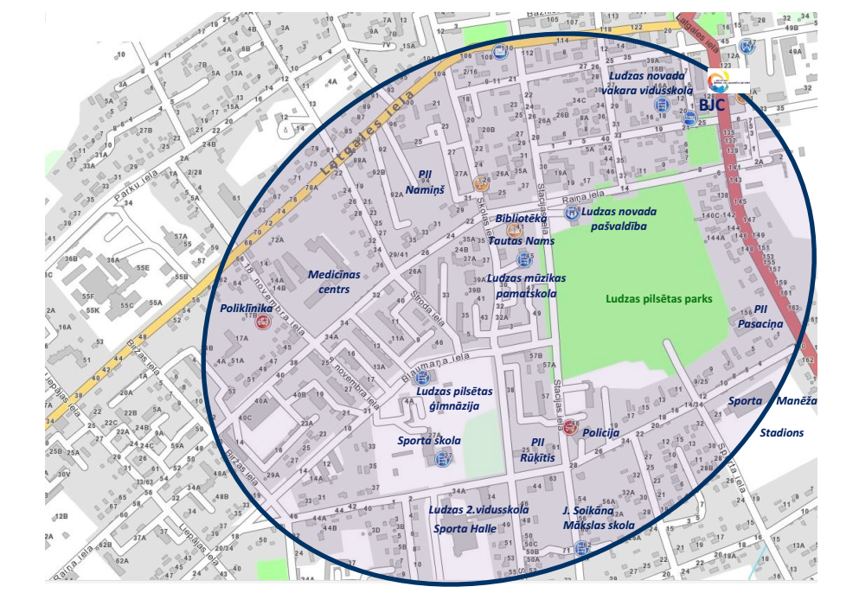


L a t g a l e s i e l a
Ludzas novada
pašvaldība
Ludzas pilsētas parks
Ludzas pilsētas
ģimnāzija
Ludzas 2.vidusskola

Sporta Halle

Ludzas mūzikas
pamatskola

Bibliotēka
Tautas Nams

Medicīnas
centrs

BJC
PII
Pasaciņa

PII
Namiņš
PII
Rūķītis

Policija

Sporta skola

2.Pielikums

Iznomāšanas pretendenta piedāvājums

Nr.  p.k. | Pieprasītā informācija | Iznomāšanas  pretendenta  sniegtā  informācija
1. | Fiziskas personas vārds, uzvārds, personas kods, deklarētās  dzīvesvietas adrese, elektroniskā pasta adrese (ja ir) un tālrunis,  juridiskas personas (arī personālsabiedrības) nosaukums (firma),  reģistrācijas numurs, juridiskā adrese, elektroniskā pasta adrese (ja  ir) un tālrunis
2. | Iznomāšanas pretendenta pilnvarotā pārstāvja vārds, uzvārds, personas kods (ja ir), elektroniskā pasta adrese (ja ir) un tālruņa numurs
3. | Nomas telpu- nekustamā īpašuma adrese, kadastra numurs, platība un lietošanas mērķis
4. | Nekustamā īpašuma apraksts, tai skaitā informācija par nekustamā  īpašuma tehnisko stāvokli (pievienojot īpašuma tiesības apliecinoša dokumenta –zemesgrāmatas kopiju, fotoattēlus, inventarizācijas lietas kopiju), un cita informācija, kas var raksturot piedāvāto nomas objektu
5. | Apliecinājums, ka nepastāv tiesiski šķēršļi nekustamā īpašuma  iznomāšanai
6. | Informācija par nekustamā īpašuma kopējām faktiskajām izmaksām iepriekšējā periodā, kas nav mazāks par 12 mēnešiem
7. | Informācija par nekustamā īpašuma kopējām plānotajām izmaksām nākamajam periodam, kas nav mazāks par 12 mēnešiem, tai skaitā:
7.1. | nomas maksas apmērs, norādot viena kvadrātmetra izmaksas mēnesī (bez PVN)
7.2. | komunālo pakalpojumu izmaksas (EUR/mēnesī bez PVN)
7.3. | Kapitālieguldījumu izmaksas, ja tādi ir nepieciešami

3.pielikums

Ludzas novada pašvaldības
Raiņa iela 16, Ludza, LV - 5701

PRETENDENTU REĢISTRĀCIJAS LAPA
nekustamā īpašuma/telpu Ludzas novada Bērnu un jauniešu centra darbības nodrošināšanai – piedāvājumu atlasei

Pretendenta kārtas numurs | Pretendenta vārds, uzvārds vai nosaukums | Pretendenta personas kods vai reģistrācijas numurs | Pretendenta dzīvesvietas vai juridiskā adrese | Pretendenta pieteikuma saņemšanas datumu un laiku

